2020 회계연도 상반기 회계감사 총평
회감대표 “조합원과 함께 어려운 시기 견딜 수 있도록 유종의 미 거둬달라”
http://www.kttu.or.kr/
제13-403호, 2020년 8월 21일(금)
KT노동조합은 8월 21일(금) 중앙본부 대회의실 에서 2020년도 상반기 회계감사 총평을 열고 수감결과를 경청했다.
회계감사위원회 김동영 대표위원은 총평을 통해 “조합의 회계 규정에 근거하여 2020년도 상반기 결산, 지출결의서, 각종 대장, 증빙서 등을 대상으로 조합비 집행의 적정 여부에 대해 감사를 실시하였다”고 설명했다.
이어 “예산집행에 있어 약간의 경미한 지적 사항은 재발되지 않도록 재정국장을 통해 시정 사항을 전달하였으며, ‘코로나19’와 장마철 집중 호우로 어려운 시기를 견디고 있는 조합원에게 위로와 격려가 될 수 있고 함께 이 어려움을 이겨낼 수 있도록 앞으로도 적절한 예산집행으로 유종의 미를 거두시기 바란다”고 총평했다.
김해관 위원장은 “코로나로 불편한 상황임에도 올해 상반기 회계감사를 해주신데 대해 감사 드린다”고 인사한 뒤 “규정과 원칙에 어긋남 없도록 마지막까지 노력하겠다”고 답했다.

노동조합과 회사는 코로나19 사회적 거리두기 격상 및 감염 확산세 지속에 따라 다음과 같이 재택근무를 연장하여 시행하기로 했습니다.
○ 대상자 : 수도권 및 부산지역 근무자
- 필수 인력 제외
○ 연장기간 : 2020년 8월 30일까지
임직원 여러분께서는 재택근무 가이드 및 준수사항을 숙지하여 대고객 서비스를 비롯한 회사 업무의 연속성에도 공백이 생기지 않도록 유의하여 주시기 바랍니다.
또한 기침 ▪ 발열 등 조금이라도 증상이 의심되는 경우 즉시 지역별 KT임직원 우선 검사 협약병원 및 가까운 선별진료소를 방문하시어 신속히 코로나19 검사를 받으십시오.
아울러, 여러분들의 적극적인 협조와 참여로 KT 방역을 완벽하게 지켜왔듯이 향후에도 노사의 조치를 믿고 KT그룹 종합상황실 안내를 지속 확인하며 함께 하여 주시기를 부탁드립니다.
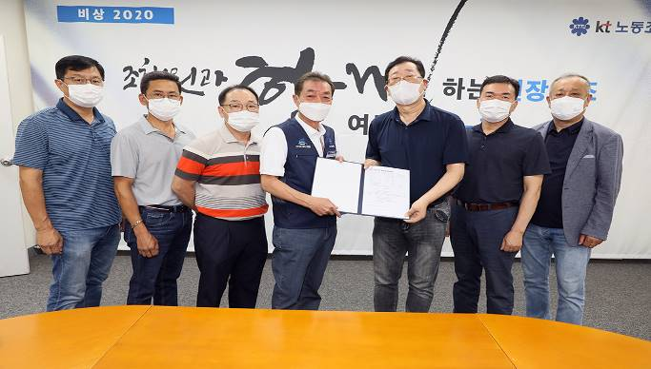
코로나19 감염확산 방지를 위한
수도권 및 부산지역 근무자 재택근무 연장 안내
☎문의 : 산업안전국장 (031-727-2824)
질병관리본부 콜센터 (☎1339)

